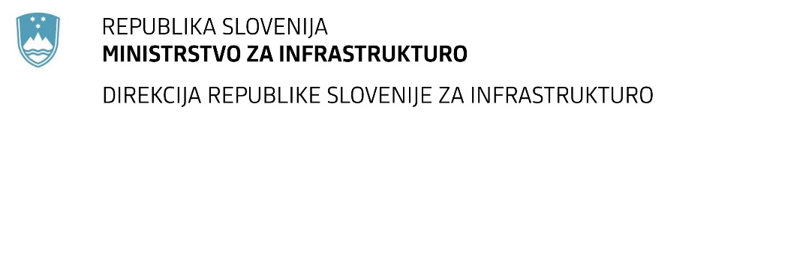

Številka: | 43001-215/2022-02 |  | oznaka naročila: | A-66/22 S
Datum: | 08.08.2022 |  | MFERAC: | 2431-22-000860/0

SPREMEMBA RAZPISNE DOKUMENTACIJE
za oddajo javnega naročila

Izdelava PZI dokumentacije za ureditev DKP D7 Ilirska Bistrica – Zabiče

Obvestilo o spremembi razpisne dokumentacije je objavljeno na "Portalu javnih naročil".

Obrazložitev sprememb:
Naročnik objavlja korigirano specifikacijo del_brez cen.

Spremembe so sestavni del razpisne dokumentacije in jih je potrebno upoštevati pri pripravi ponudbe.

